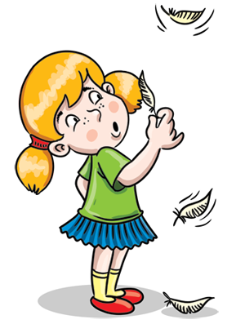
Dyplom
dla

…………………………………………………………………………………………………………………………………………………………………………….

za udział w przedszkolnych zajęciach logopedycznych w roku 2019/2020

„Mówienie, to niełatwa sprawa, dlatego należą Ci się brawa i do podłogi ukłony za trud włożony w naukę poprawnej wymowy”

Logopeda:
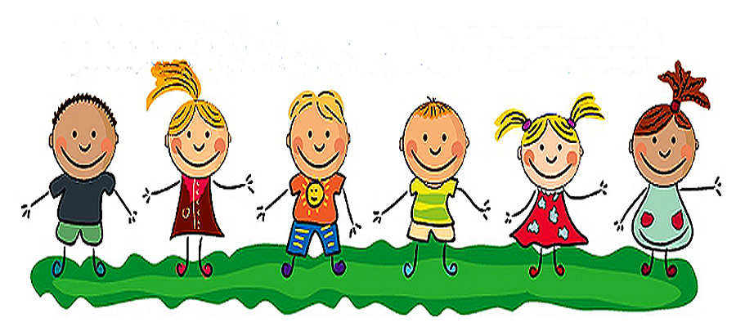
Wioletta Stępień
Bełchatów, 23 czerwca 2020 r.

